不管是买入还是卖出， 都要以合理的缘由为依据，  
  
假如趋势还没有确定， 与其匆忙交易还不如等待时机。  
  
顺势而为， 牛市满仓赚钱，熊市空仓赚股。

顺势而为， 能为之则尽力，不能为之则寻找能为之而为。  
  
在A股市场交易100次， 每次不亏不赚， 本钱将完全被税收和佣金消耗掉； 在正常的情况下， 如果按照正确的游戏规则，成功率超过50%就能实现不菲的收益。  
  
股票涨跌的游戏归根到底是一种由人心决定的信心游戏。

股市就是在不停的重复历史.

价值投资应该是投资者提前发现一只股票的潜在价值，在恰当的时机买入， 然后等待更多的人发现其价值。

决不能在低迷的空头市场中做空. – 符合物极必反的原则.

## 根据基本面选股

看中一只股票时， 首先应该做两件事： 一是看图形进行技术分析，二是看基本面。

一只质量上乘的股票， 应该至少在过去三年中每年每股收益都较上一年度有显著的增长。 (p39)

在选择某只股票的同时， 可以注意观察同行业其他企业的状况。

关注个股不要太过关注其市盈率， 而要关注其是否有业绩的提升， 是否有概念的预期。

道氏理论

1. 量价关系是股票交易中的最重要的信号之一， 一般情况下价涨量增， 价跌量缩
2. 如果一系列涨势的高点不断提高， 回档走势的低点也高于前期的低点， 就意味着市场是多头走势， 反之则为空头走势。
3. 指数必须相互确认

## 股票也是商品，价格需要满足供需关系

要理解什么是炒作概念，什么是主力讲故事。  
1. 概念预期时间一般在一年到两年之内最好，， 或者是在较有预见性的预期中。 太过遥远的预期经不起多番炒作。 当然，预期越近炒作热度越高， 预期兑现炒作基本结束。  
2. 目标股概念性越强越好。 。 如盘面尽量小， 概念获利预期较大。  
3. 整体股价上涨幅度越小越好， 上涨过大说明已经处于概念炒作的中后期，介入风险较大。  
4. 同类概念中表现越强越好。 说明主力介入越深，后续能力也就越强。  
5. 预期越明确越好， 后市的操作节奏越好把握。

概念股有实概念和虚概念之分.

概念股之庄家快速吸筹 –1st_p-48

力合股份在2008年1月17日一度出现跌停, 但在跌停的位置不停地大胆吸货并数度拉离跌停板. 这种操盘手法经常出现在重大利好消息出台之前,主力为了快速低位吸筹不惜将股价砸向跌停.

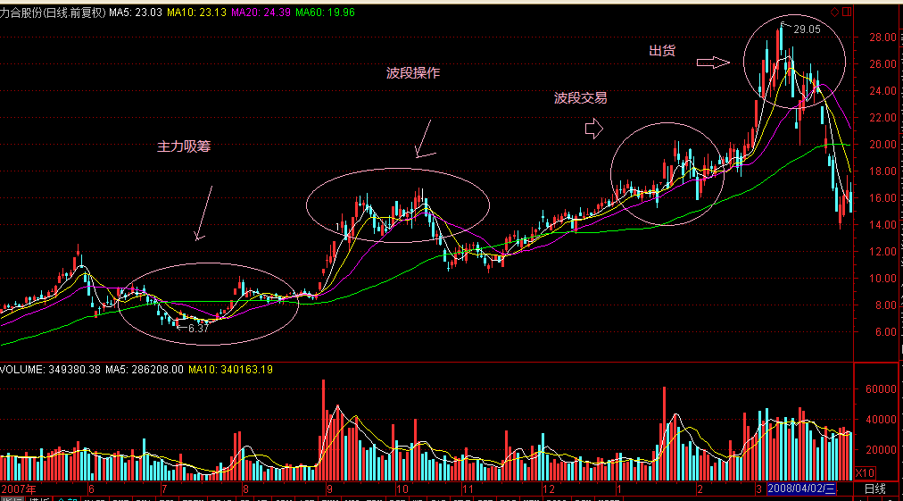

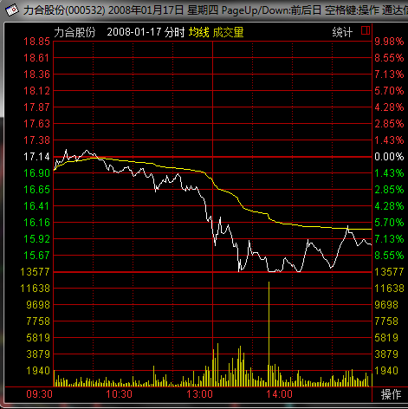

## 10章： 量价关系

1. 价涨量增是上涨中最为正常的量价关系

2. 价跌量缩是下跌中最为正常的量价关系

3. 异常的价涨量缩 （上涨中）。 如果上涨过程中出现价涨量缩，则说明当前行情进行得不健康，盘面随时可能逆转。。

4. 快速衰竭走势 - 价格和成交量初期会呈现出缓步上升， 然后逐渐形成加速涨势， 并在最后阶段实现爆发。量价飙升， 随后， 成交量和价格都急剧下跌。 一般发生在概念股身上或出现爆发性利好时。

5. 空头后的双底反转量价形态： 在经过一轮较为长期的空头下跌后，经过反弹再度回落形成第二个谷底时，其成交量若明显小于前一次谷底的成交量， 就代表行情有转多的征兆

6. 放量下跌通常意味着后市极有可能会出现快速下滑，特别是价格处在高位时则可基本确认。

7. 高位的放量滞涨出货量价形态。 股价在经过数月甚至数年的上涨后， 价格明显出现滞涨，却依然维持着较大的成交量， 这就表明高位震荡出货行情。

8. 低位的放量吸货量价形态： 股价经过数月的下跌后，价格出现止跌， 但成交量却在波动中持续放大， 这就代表一种吸货形态，后市将极有可能是多头市场。

9. 快速非衰竭走势：成交量和价格快速上涨但并未形成快速衰竭型暴涨，随后量能会逐渐减少，　股价仍然继续上升。这表明买盘的暂时性衰竭，　一旦后市买盘继续增加，　则股价会继续上升。　如买盘不再继续增加，则可能在多次背离后出现一波空头或修正走势。

11章 移动平均线指标  
  
如果选择某时间单位作为移动平均线的参数就可以得到该周期的移动平均线  
  
占豪常用的短线交易移动平均线是3日和7日移动平均线； 中期则较关注20日平均线和60日平均线。  
  
平均线的特性  
1. 是一个支撑或压力区域。 如果**一条平均线被触及的次数越多**，其一旦被突破后的意义就越大。  
2. 有滞后性和稳定性，短时间内移动平均线的数值发生较大改变比较困难。 优点是稳定，缺点是当k线组合发生发转信号的时候，移动平均线仍然维持原方向， **所以移动平均线的运用一定要结合k线组合理论以及配合其他技术指标使用**。  
3. 趋势的延续性　（助跌助涨）。一般来讲移动平均线被突破后，无论是向上还是向下，股价都会向突破方向继续运行一段， 运行空间的大小取决于突破移动平均线的参数。 一般来讲， **参数越大的移动平均线被突破后，股价继续运行的距离越长**

4. 追逐趋势性：如果能从股价的图表中能够找出上升或下降趋势线， 那么，移动平均线的曲线将保持与趋势线方向一致。

5. 时间跨度：　一般来说，移动平均线覆盖的时间跨度越长， 价格线穿越后的信号意义就越强。

6. **移动平均线发生背离**意味着趋势可能正在发生变化， 如果移动平均线是平坦的或者已经改变了方向。 它的背离就可以充分表明先前的趋势已经反转。？？？（p100，　是否说的是股价运行方向和移动平均线的方向发生背离？？？）

7. **在一般情况下， 移动平均线方向性的反转比股价穿越的信号更可靠。**

### 对突破均线的认识

要每次都准确判断突破是真还是假是不现实的。 但是对于技术指标来说， 最好的办法就是几种最为熟悉的指标经常相互进行验证。 例如， 如果价格穿越一条移动平均线，但同时跌破一条趋势线， 那么这些信号将相互强化。

### 葛兰碧八大法则

1. 平均线从下降逐渐转为盘升， 而价格从均线下方突破平均线， 为买进信号。
2. 价格虽然跌破平均线，但又立刻回升到平均线上，此时平均线仍然持续上升，仍为买进信号。
3. 价格趋势走在平均线上， 价格下跌并未跌破平均线且立刻反转上升，也是买进信号。(**影辉评： 这条法则也适用于趋势线。 金风科技2015-5月中的走势，回踩19.8左右的趋势线；然后截至目前为止，价格上扬到24.3**)
4. 价格突然暴跌，跌破平均线， 且远离平均线，则有可能反弹上升， 也视为买进信号。（占豪评： 这条法则需配合其他指标进行验证， 否则极有可能陷入被动）

5-8条与1-4条正好相反是卖出信号。

1. 平均线从上升逐渐转为盘局或下跌， 而价格向下跌破均线， 为卖出信号。
2. 价格虽然向上突破平均线，但又立刻回跌到平均线下，此时平均线仍然持续下降，仍为卖出信号。
3. 价格趋势走在平均线下， 价格上升并未突破平均线且立刻反转下跌，也是卖出信号。
4. 价格突然暴涨，突破平均线， 且远离平均线，则有可能反弹回跌， 也视为卖出信号